ПРЕДЛОГ КОНЦЕПТА И ПРАВНОГ ОКВИРА КРАТКИХ ПРОГРАМА ВИСОКОГ ОБРАЗОВАЊА

Циљ
Кратки програм (студије кратког циклуса) високог образовања је посебан тип студија који чини циљно формиран скуп курсева ради обезбеђивања компетенција потребних за одређено радно место, тј. посао у оквиру једне или више ужих научни, стручних или уметничких области.
Кратки програм има за циљ да у што краће време оспособи студента да може да ради на одређеном радном месту специфицираном од стране послодаваца.
Зависно од потребног образовног задатка, тј, обима новог знања и вештина које треба да обазбеди студенту , тј. потребних компетенција, кратки програм траје од 3 до 18 месеци и може да обезбеди од 30 до 90 ЕСПБ.

Место кратких програма у високом образовању Србије
Студијски програми 6. EQF нива обезбеђују дипломе после стечених 180-240 ЕСПБ за ОАС и 180 за ОСС. Са мастер дипломом, студети стичу додатни 60 или 120 ЕСПБ, а са допломом специјалистичких струковних студија, студенти стичу 60 ЕСПБ. (слика 1).
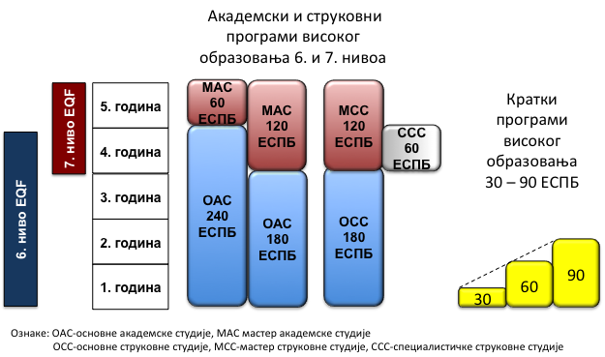
Слика 1: Трајање кратких програма
Са оваквом понудом студијских програма, високо образовање Србије не може да задовољи захтеве за брже и усмереније образовање у складу са потребама послодаваца које се динамички мењају, тј. настају и нестају, зависно од развоја нових технологија, привредне структуре, захтева страних инвеститора, потребе тржишта и др. Кратки програми треба да задовоље ове захтеве, јер они не дају образовање за одређену област или дисциплину, већ за одређене послове или специфичне компетенције.
Очекује се да кратки програми, зависно од свог циља, трају од 3 до 18 месеци, са могућношћу обезбеђења од 30 до 90 ЕСПБ. Има мишљења, а постоји и пракса у појединим државама Европе, да могу да трају и две године, тј. да обезбеђујуе и 120 ЕСПБ. У условима Србије, највероватније да трајање кратког програма од две године није потребно ни пожељно, јер се приближава могућностима трогодишњих програма ОСС и ОАС. О тој опцији би требало да се изјасни законодавац. Овде се она наводи само као могућност и пракса у неким од држава Европе. Предлог пројектног тима PT&SCHE је да кратки програм не може да траје дуже од 18 месеци и да обезбеђује више од 90 ЕСПБ. Ако неки посао тражи више од оваквог образовања, онда он и није за полазника кратких програма, већ за дипломираног студената ОАС и ОСС.
Национални оквир квалификација Србије, који је у фази припреме, се заснива на европском оквиру квалификација – EQF. Кратки програми дефинисани у овом документу се односе само на програме који обезбеђују квалификације за послове (радна места) која се налазе у оквиру 6. и 7. нивоа Националног оквира квалификација. За разлику од студијских програма, кратки програми не обезбеђују звања која означавају компетеност за одређену ужу област струке, већ обезбеђују компететност само за одређени посао (радно место) у оквиру одређене уже области струке. Због тога, кратак програм не обезбеђује неко посебно звање, и при завршетку програма, студент не добија диплому, него само сертификат о квалификацији за одређени и тачно описан посао, препознат у струци, и тражен од стране послодаваца. Док студијски програми образују студенте за струку (у оквиру које се налазе више могућих послова), кратки програми образују студента само за један, прецизно дефинисан посао у оквиру неке струке.
Кратки програми који образују и припремају своје полазнике за одређене послове за радна места која постоје у оквиру струка које дефинише ниво кваликација 5, или нижи, не припадају категорији кратких програма високог образовања Србије (који покрива 6., 7. и 8. ниво Националног оквира квалификација), а на које се овај документ односи. Кратки програми високог образовања Србије оспособљавају студенте само за одређене послове у оквиру квалификација предвиђених за ниво 6 и 7 Националног оквира квалификација, одн. EQF.
Типични случајеви очекиване примене кратких програма у систему високог образовања Србије су следећи:
- Случај примене: Ученик са завршеном средњом школом из разних разлога, не може да се упише на неки од програма основних академских (ОАС) или струковних студија (ОСС), а жели да што пре стекне компетенције за неки од послова који се траже на тржишту рада, а које су изнад компетенција које обезбеђује средња школа.
- Случај примене: Неуспешан студент ОАС или ОАС жели да напусти студије и да стекне у што краћем времену потребне компетенције за неки посао који се тражи на тржишту рада, а који није на нивоу за коју компетенције обезбеђују средње школе.
- Случај примене: Студент је има диплому ОАС, МАС, ОСС или МСС, али не може да нађе посао. Зато жели брзу преквалификацију, тј. да стекне потребне компетенције за посао који се тражи на тржишту, а на нивоу је знања које се обезбеђују у високом образовању.
- Случај примене: Студент је има диплому ОАС, МАС, ОСС или МСС, али нове потребе на послу захтевају приширење свог знања у оквиру неке друге дисциплине, на нивоу што се једним дело изучава на ОАС или ОСС. Да би остварио потребно мултидисциплинарно знање он уписује кратки курс који му обезбеђује те додатне компетенције.
Ови наведени очекивани случајеви примене кратких програма приказани су и на слици 2.
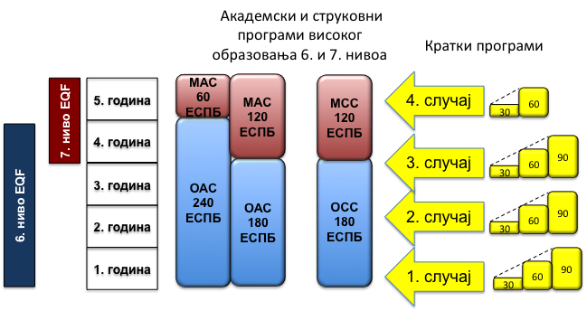
Слика 2: Очекивани случајеви примене кратких програма у односу на студије на првом и другом нивоу високошколског образовања у Србији
Поред трајања и циља, оно што разликује кратке програме од студијских програма првог и другог нивоа високог образовања је и што они обезбеђују сертифакате, а не и дипломе. Сертификат у свом додатку треба да садрже детаљан опис компетенција које је носилац сертификата стекао и за који посао је на тај начин оспособљен. Као што је познато, диплома, са својим додатком, даје приказ знања и компетенција за целу једну образовну/научну/уметничку област , одн. дисциплину, што даје много шире могућности запошљења и рада, али захтева и много више времена да се стекне. Слика 3 илуструје разлику кратког програма у односу на неки програм ОАС.
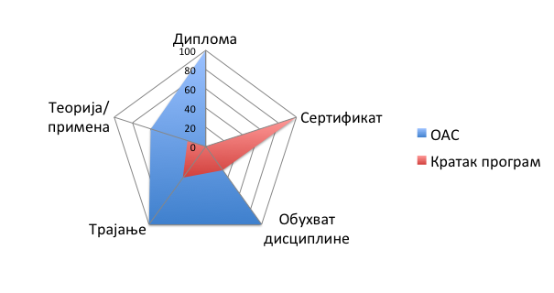
Слика 3: Упоређење неких својстава програма ОАС и кратких програма
Ни једно решење везано за кратке програме не би требало да допринесе јављању нејасне границе између кратког програма и програма ОАС и ОСС. По дефиницији, они се битно разликују, те и њихова имплементација мора бити јасно различита. Ови програми треба да буду комплементарни, а не супострављени. Кратки програм треба да попуне ”празнину”, коју су оставли програми ОАС и ОАС, јер не нуде образовање које је на почетном 6. нивоу EQF, а које је упола краће, или још краће, од трогодишњих програма ОАС и ОСС.

Основна опредељења
Концепт кратких програма у оквиру високог образовања Србије би требало да се заснива на следећим основним опредељењима:
- Трајање студија: Кратки програми могу трајати од 3 до 18 месеци, зависно од потребног обима знања и вештина које програм мора да пренесе студентима, да би их припремио за одређено радно место, а које је јасно дефинисано, и чије компетенције студент може да стекне за највише 18 месеци.
- Број ЕСПБ: Кратки програм може, али и не мора (зависно од ВШУ) да студенту обезбеди одређени број ЕСПБ, како би могао да буде упоредљив са другим програмима високог образовања. Као и у осталим програмима ЕСПБ, један ЕСПБ (Европски систем преносних бодова - ЕСПБ) одговара уложеном раду студента на програму у обиму од 25 до 30 сати.
- Признавање ЕСПБ кратких програма при упису програма ОАС и ОСС: Лице које је завршило неки кратки програм, а жели да упише неки програм ОСС или ОАС, мора да упише прву годину тих студија. ВШУ има право да му призна одређени број ЕСПБ које је стекао завршетком кратког програма, зависно од степена преклапања предмета програма ОАС и курсева кратког програма. ВШУ може да донесе посебну одлуку о признавању у којој ће навести све предмете програма ОАС или ОСС у којима се признаје један део предвиђених ЕСПБ тих предмета, са ЕСПБ курсева кратког програма, заједно са образложењем. Образожење одлуке мора да пружи информацију о деловима програма курса кратког програма који се признају, као и информацију о броју ЕСПБ који се на тај начин преноси у предмет ОАС или ОСС.
- Квалитет наставе: Квалитетан кратки програм је онај који задовољава захтеве послодаваца, тј. који припрема студенте за радно место са компетенцијама које су релевантне и потпуне за то радно место, а за које постоји тражња на тржишту рада. Главни индикатор квалитета кратког програма је степен запошљавања студената који га успешно заврше.
- Организатор и понуђивач кратких програма: Само акредитоване високошколске установе које имају акредитоване програме у областима у оквиру који нуде кратке програме могу да органиѕују и да нуде кратке програме у високом обраѕовању, тј. у оквиру нивоу 6 и 6 EQF и могу да обезбеђују ЕСПБ кредите.
- Акредитација: Кратки програми високог образовања Србије се не акредитују, јер их могу нудити само акредитоване високошколске установе. Међутим, приликом акредитације, високошколска установа мора да поседује Правилник о поступку припреме, усвајања и контроле квалитета кратких програма које организује. Комисија за акредитацију врши надзор поштовања овог правилника, и уколико се високошколска установа не придржава свог правилника, Комисија за акредитацију може издати упозореање, а ако високошколска установа настави да не спроводи свој Правилник, може да изда решење о привременој забрани рада кратког програма. Правилник о поступку припреме, усвајања и контроле квалитета кратких програма високошколслке установе мора да буде у складу са Законом о високом образовању Србије и са концептом кратких програма које, као документ, усвоји Министарство просвете, науке и технолошког развоја. Опциони додатак: За кратке програме који обезбеђују више од 60 ЕСПБ, потребно је да их ВШУ пријави, ради евиденције, Комисији за акредидацију (мада се не акредитују).
- Начин студирања: Виоскошколска установа може реализовати кратки програм примењујући један од следећа три начина:
  - Онлајн студирање (енгл., online learning): Студент користи систем за електронско учење ВШУ, приступ наставним материјалима и за интерактивну комуникацију са тутором одређеним за сваки предмет, као и са другим студентима.
  - Хибридно студирање (енгл., blended learning): Део наставе је у виду онлајн студирања, а други део наставе је у облику класичног студирања у просторијама ВШУ. Настава у просторијама ВШУ се обично реализује у делу у коме се очекује висок степен интерактивности студента са тутором и осталим студентима и када је неопходно коришћење посебне опреме које студент не може да поседује код куће.
  - Класично студирање (енгл., face-to-face, F2F): Студент остварује планиран програм наставе у целости у просторијама ВШУ (у вечерним часовима радним данима, и током дана у данима викенда).
- Ко може да буде студент кратких програма: Студент кратких програма система високог образовања Србије може да буде лице са завршеном средњом школом, студент студијских програма ОАС, ОСС, МАС и МСС, као лица са завршеним студијама ОАС, ОСС, МАС и МСС. Начин уписа и број студената које неки кратки програм уписује, регулише се Правилником о поступку припреме, усвајања и контроле квалитета кратких програма
- Наставно особље: Ангажовано наставно особље у реализацији кратког програма мора да буде квалификовано за успешну реализацију кратког програма, тј. програма курсева који га чине. Поред запослених наставника и сарадника високошколске установе, високошколска установа може уговором о ангажовању или допунском радном односу да ангажује предаваче, сараднике и туторе (онлајн студија) који имају неопходне копмпетенције (знања и вештине) и референце из области струке за коју се ангажују. У случају ангажовања универзитетских наставника, као и сарадника, у наставу у оквиру кратких програма, то ангажовање се не узима у обзир као оптерећење наставника које ограничава Закон о високом образовању и стандарди акредитације.
- Дефинисање кратког програма: Сваки кратак програм мора да садржи:
  - Циљ и исходе програма
  - Опис посла за који се припремају студенти кратког програма и неопходне компетенције које морају да поседују ради реализације тог програма.
  - Број ЕСПБ који обезбеђује кратки програм студенту који га успешно заврши.
  - Уговор са бар једним послодавцем који је спреман да запосли студенте који успешно заврше кратки програм, с тим, што он има право избора кандидата за запослење.
  - Списак наставног особља кратког програма
  - Списак курсева који чини један кратки програм.
  - За сваки курс се мора дефинисати његов циљ и исходе учења, програмски садржај, начин извођења наставе, начин провере стеченог знања и полагања завршког испита, број ЕСПБ који обезбеђује студенту који положи завршни испит курса.
  - Обавезе студената
  - Величину наставне групе
  - Термински план реализације наставе на курсевима програма
  - Процедуре за управљање квалитетом кратког програма
  - Школарину, тј. цену коју студент мора да уплати за право уписа и реализацију наставе кратког програма, а коју уплаћује приликом уписа.
- Усвајање кратког програма: Кратки програм се припрема у складу са Правилником о поступку припреме, усвајања и контроле квалитета кратких програма, а усваја га стручни органи високошколске установе. Правилник, поред осталог, мора да у процес анализе и прихватања програма обухвати представнике послодаваца који су заинтересовани за запошљавање студената који заврше кратки програм. Кратки програм, дефинисан на начин описан у тачки 10, и који има подршку тела који чине представника послодаваца, усваја стручни орган високошколске установе за период од три године. Стручни орган то трајање може продужити, по истеку периода од три године, за следећи период од три године, уколико је интерна оцена реализације кратког програма позитивна, и уколико постоји тражња на тржишту рада за посао за који се студенти образује кратким програмом. Нема ограничења броја продужења трајање једног програма, под наведеним условима.
- Сертификат: Студент који је положио све испите дефинисане курсевима који чине један кратки програм, добија Сертификат у успешно завршеном кратком програму и стеченој квалификацији за рад на јасно дефинисаном послу. У додатку сертификата, наводи се
  - опис посла за који је носилац сертификата стекао квалификацију,
  - компетенције које је стекао студент а које су релевантне за посао за који се издаје сертификат
  - Списак курсева, са припадајућим ЕСПБ и добијеном оценом које је студент положио.
- Стручна пракса: Кратки програм треба да укључи и стручну праксу у некоj фирми на послу за коjи се студент-полазник кратког програма образуjе. Стручна пракса треба да траjе од 10% до 20% од времена траjања кратког програма, или од ЕСПБ кратког програма.
- Парцијана реализација програма: Студент може да изабере да прати наставу и полаже само један или више курсева које један кратки програм садржи. У том случају, високошколска установа му издаје сертификат за сваки положени курс, у коме наводи стечене исходе курса и његов програмски садржај, као и оцену коју је студент добио (положио, врло успешан, одличан). У случају да високошкослка установа нуди могућност уписа само на поједине курсеве, она мора за сваки курс да истакне цену уписа на курс.
- Финансирање студирања кратких програма: Финансирање кратких програма се реализује из школарина програма, које плаћају студенти или послодавци. У специфичним случајевима када држава жели да подстакне студије на кратким програмима који образују студенте за изузетно тражене послове, школарину, или њен део, за такве студенте може да уплаћује и надлежни државни орган. У том случају, тај орган је дужан да објави конкурс за расподелу броја места по програмима за које жели да да финансијку подршку. Право на конкурисање за одобрење оваквих места има свака акредитована високошколска установа која има усвојене кратке програме за послове за које надлежни државни орган одобрава финансијску подршку.

Припремио верзију 2.0

Драган Домазет
5.1.2017

EQF је скраћеница за European Qualification Framework, документ који дефинише осам нивоа квалификација запослених у Европској унији.

